Blade & Kami

Дизайн-документ

Автор:

**Гришин Д.А.**

Таб. номер:

**465658**

Уч. группа:

**J3102**

Вторая редакция

# Оглавление

Оглавление

1. Введение

1.1. Краткое описание игры

1.2 Жанр

1.3 Сеттинг

1.4 Референсы

1.5 USP

2. Геймплей и механики

2.1 Игровой цикл

2.2 Основные механики

2.3 Боевая система

2.4 Персонаж игрока

2.4.1 Доступные действия

2.4.2 Характеристики персонажа

2.4.3 Характеристики меча Курай

2.5. Ресурсы

2.5.1 Ресурсы:

2.5.2 Система инвентаря:

2.6. Прогрессия

2.7. Объекты в локациях

2.8. Формулы

2.8.1 Условные обозначения

2.8.2. Список используемых формул:

2.9 Пример интерфейса пользователя (GUI)

2.10. Примеры локаций

2.11 Примеры Благословений Ками

3. Сюжет

# 1. Введение

## 1.1. Краткое описание игры

Игра представляет собой текстовую RPG в сеттинге средневековой Японии, где вы играете за самурая-изгой Хирото и сражаетесь с проклятыми ёкаями в лесу Куробоку. Ваш выбор: убивать врагов или очищать их, меняя карму (Ки) и силу божественных благословений. Улучшайте меч Курай, торгуйте с мистическими отшельниками и определите судьбу мира через три уникальные концовки.

## 1.2 Жанр, платформа

**Жанр:** Текстовая пошаговая RPG, dungeon crawler.

**Платформа:** PC, Windows

**Возрастной рейтинг:** 14+

## 1.3 Сеттинг

Действие разворачивается в средневековой Японии, в проклятом лесу Куробоку — месте, где время потеряло смысл, а деревья шепчут проклятия. Иссиня-чёрные сосны, реки, текущие вверх, и руины древних святилищ стали пристанищем для ёкаев, порабощенных древним змеем Ороти. Здесь магия искажает реальность, а каждый шаг приближает игрока к выбору: стать орудием богов или палачом, творящим свою судьбу.

## 1.4 Референсы

* Hades (система божественных благословений).
* Sekiro (атмосфера мрачного фэнтези в Японии).
* Zork (текстовый интерфейс).

## 1.5 USP

* Система Ки (кармы), зависящая от решений игрока и усиливающая/ослабляющая определенные категории способностей.
* Гибкая прокачка через комбинацию статов, улучшений меча и божественных сил.
* Три уникальные концовки, зависящие от Ки и решений игрока.

# 2. Геймплей и механики

## 2.1 Игровой цикл

Основной цикл:

Исследование леса → Столкновения → Прокачка → Продвижение дальше.

* Исследование: Перемещение между предзагруженными локациями (комнатами) леса.
* Столкновения:
  + Бой (50% случаев): Тактические пошаговые схватки с проклятыми духами-ёкаями.
  + Ловушки/Сундуки (25%): Испытания на силу/ловкость/дух
  + Алтари/Торговцы (25%): Получение благословений или покупка ресурсов.
* Прокачка: Посещение Алтарей Ками, распределение очков Характеристик после получения уровней, улучшение меча Курай.

## 2.2 Основные механики

1. **Исследование**  
   Игрок может перемещаться по соединенным между собой частями (комнатами) леса. В локациях встречаются разные объекты (враги, ловушки, сундуки, Алтари Ками, NPC)
2. **Система Ки**  
   Механика Ки представляет собой механику “перетягивания каната” в позитивную или негативную сторону (от -100 до 100). Одновременно игрок может получить бонус только от одной стороны. Значения меняются от действий игрока: убивает монстров - Ки идет в негатив, очищает - Ки идет в позитив. Ки увеличивает эффективность соответствующих способностей Ками и ослабляет эффекты противоположных по энергии Ками.
3. **Благословения Ками**  
   В ходе исследования локаций игрок может наткнуться на Алтарь Ками для получения Благословения одного из Ками (богов).

| Типы благословений | Особенности |
| --- | --- |
| Активные | Требуется активация, расходуют Рэйки |
| Пассивные | Постоянный бонус |

Механики:

* Получение: На алтаре выбирается 1 из 3 случайных способностей.
* Удаление: Замена выбранного Благословения на случайное новое через алтарь (стоит Мон Души).
* Модификаторы: Сила способностей зависит от текущего показателя Ки, характеристики Духа персонажа игрока и Духовной ёмкости меча Курай.

1. **Прокачка персонажа**
   1. **Прокачка характеристик:**Персонаж игрока в ходе Исследования получает очки Опыта, при достижении определенного значения которых он повышает свой Уровень. За каждый уровень дается 2 очка характеристики, которое можно потратить на увеличение одного из значений характеристики персонажа: Сила, Ловкость, Дух.
   2. **Прокачка меча Курай:**В ходе Исследования, а также обмена Мон Души на товары у Торговца игрок может получать Точильные Камни, необходимые для усиления характеристик меча Курай - основного оружия игрока. (подробнее см. Персонаж Игрока)
2. **Боевая система** - пошаговая, единоразово может происходит сражение только с одним противником. Подробнее далее.

## 2.3 Боевая система

Игрок и противник ходят по очереди.

**1. Здоровье**

Общие правила:

* У каждого юнита (и некоторых объектов) есть очки здоровья (ОЗ), которые уменьшаются от:
  + Атак противников.
  + Ловушек.
  + Способностей и предметов.
* Если здоровье существа становится меньше или равным 0, существо считается убитым.
* Максимальное здоровье игрока определяется Силой.
* Текущее здоровье врага влияет на шанс Очищения

Отображение здоровья:

* В бою текстом показано текущее здоровье игрока и врага относительно максимального количества. Пр: (Хирото: 14/25 HP) //ранен

**2. Очередь ходов в бою**

* Последовательность:
  + Игрок совершает одно действие:
    - Атака.
    - Очищение.
    - Использование способности
    - Использование предмета
* Противник совершает действие:
  + Атака.
  + Способность.
  + Выход из оглушения (если был обездвижен/оглушен/зачарован).

Особенности поведения:

* Если урон игрока превышает HP противника, тот погибает до своего хода.
* Если игрок Очищает противника, тот считается побежденным до наступления своего хода.

**3. Механики атаки**

Шанс попадания:

* Для противников: зависит от точности монстра и уклонения игрока
* Для игрока: зависит от ловкости, уклонения врага и точности Курай

Расчет урона:

* Атака противника по игроку:
  + Не может наносить критический урон
  + Если атака попадает, игрок получает базовый урон.
* Атака игрока по противнику:
  + Проверка на критический урон
  + Если крит срабатывает: урон увеличивается
  + Если нет: наносится базовый урон

Атака по оглушенным/зачарованным целям:

* Успешна и критична на 100% (если враг не имеет иммунитета).

Шанс Очищения:

* В случае успешного Очищения, враг считается побежденным. Очищение дает позитивное Ки, убийство врага - негативное Ки.

## 2.4 Персонаж игрока

Хирото - ронин, главный герой и персонаж игрока. Обладает определенным набором характеристик, которые могут меняться по ходу игры в зависимости от действий игрока.

### 2.4.1 Доступные действия

| Вне боя | |
| --- | --- |
| Действие | Описание |
| Передвижение | Предлагает игроку переместить персонажа в одну из соседних локаций. |
| Осмотреться | Выводит дополнительное описание текущей комнаты, а также позволяет обнаружить сокровища. Кроме этого, если в локации есть npc по типу Торговца, то Осмотреться начинает взаимодействие с ним. |
| Способность | Открывает меню использования способностей благословений Ками |
| Предмет | Открывает меню использования предметов |
| Персонаж | Открывает подробное окно с описанием статов персонажа, статов Курай, подменю для прокачки статов игрока, подменю со списком всех благословений Ками |
| В бою | |
| Атака | Проводит атаку с помощью меча |
| Очищение | Попытка провести ритуал Очищения (моментальной победы над врагом), в зависимости от количества его здоровья а также статов Духа игрока и врага. |
| Способность | Окно выбора активной способности благословения Ками для её применения |
| Предмет | Открывает меню использования предметов |

### 2.4.2 Характеристики персонажа

Характеристики персонажа игрока разделены между самим персонажем и его оружием. Каждое из них можно прокачивать отдельно друг от друга.

| Накопительные характеристики | | |
| --- | --- | --- |
| Параметр | На что влияет | Значение на старте |
| Сила | Урон от меча, снижение входящего урона от врагов | 5 |
| Ловкость | Шанс уклонения, попадания по врагу и критического удара | 5 |
| Дух | Максимальный запас Рэйки, шанс Очищения, урон способностей | 5 |
| Динамические характеристики | | |
| Здоровье | Здоровье персонажа, нулевое значение - смерть. | подсчёт по формуле, см. п. 2.6.2 |
| Рэйки | Мана, используется для применения способностей. | формула, см. п. 2.6.2 |
| Ки | Параметр “кармы” - влияет на силу способностей. Изменяется при убийстве/очищении врагов. | 0 |
| Опыт | Используется для повышения уровня персонажа. Зарабатывается за победу над врагами (убийство/очищение), прохождении ловушек и открытии сундуков. За каждые 100 очков опыта игрок получает 2 очка характеристики, после этого счетчик сбрасывается. | 0 |

### 2.4.3 Характеристики меча Курай

Второй характеристической составляющей персонажа игрока является его меч - Курай. Оружие игрока не меняется в течение игры, он только может его прокачивать.

| Накопительные характеристики | | |
| --- | --- | --- |
| Параметр | На что влияет | Значение на старте |
| Урон | Наносимый урон. Значение задается двумя граничными параметрами. Урон наносится случайным образом, в пределе этих значений. | 5-8 + значения подсчитанные от Силы |
| Точность | Шанс попадания по врагу, сравнивается с Уклонением у врага. (уменьшает шанс уклонения врага) | 4 |
| Крит. удар | Шанс нанести дополнительный урон при попадании. | 4 |
| Духовная ёмкость | Увеличивает запас Рэйки и силу способностей. | 4 |

**Прокачка меча:**

Меч можно улучшать Точильными Камнями, которые можно найти, исследуя лес или купить у Торговца. Один точильный камень добавляет 1 пункт к выбранной игроком характеристики.

## 2.5. Ресурсы

Все расходуемые игровые единицы, не относящиеся напрямую к Персонажу игрока классифицируются как ресурс.

### 2.5.1 Ресурсы:

* Мон Души - игровая валюта, используется для покупки расходуемых предметов и для перевыбора благословений в Алтарях Ками. Зарабатывается при победе над врагами, открытии сундуков и исследовании локаций.
* Фляга Сакэ - многоразовое зелье лечение, которое можно пополнять у Торговца и в некоторых локациях. (Референс - фляга Эстуса)
* Расходуемые предметы - покупаются у Торговца или находятся в сундуках. Можно применить в бою, после применения исчезают из инвентаря.

### 2.5.2 Система инвентаря:

Инвентарь — контейнер для хранения предметов, реализованный как динамический список.

Вместимость: не ограничена.

**Управление:**

* Добавление - добавляется предмет, сортируется по типу.
* Использование - через меню Предмет в бою/во время исследования локаций.

**Типы предметов:**

| Гранаты | Можно применить в бою, наносят урон. Игнорируют уклонение врага. |
| --- | --- |
| Талисманы Офуда | Дают кратковременные баффы в бою или негативно зачаровывают врагов (оглушение, ослабление атак) |
| Точильные камни | Прокачивают характеристики меча Курай. |

## 2.6. Прогрессия

Прогрессия персонажа в игре реализуется за счет следующих механик:

* Прокачка характеристик персонажа
* Прокачка меча Курай
* Получение активных и пассивных благословений Ками

Сюжетная прогрессия реализуется следующими элементами:

Явная:

* Продвижение вглубь леса через локации, по сути процесс прохождения игры.

Неявная:

* Диалоги с NPC
* Изменение нарративных элементов (дальние локации обладают более мрачным описанием)

## 2.7. Объекты в локациях

Локации представляют собой текстовые описания. В самих локациях может ничего не находиться, либо находиться один из перечисленных объектов:

* Враг - сразу триггерится бой
* Ловушка - игроку предлагается испытание по по прохождению ловушки
* Алтарь Ками - диалоговое окно через Осмотреться
* Торговец - диалоговое окно через Осмотреться
* Сундук - диалоговое окно через Осмотреться

**Ловушки:**

Представляют собой препятствие, предлагающие игроку выбор:

* Попытка преодолеть - запускается проверка одной из основных характеристик игрока СИЛ, ЛВК, ДУХ
* Игнорировать - препятствие пропадает, игрок получает негативный эффект ловушки, как если бы провалил проверку
* Назад - возвращение в предыдущую комнату

**Алтарь Ками:**

Предоставляет выбор:

* Получить благословение Ками - дает одно благословение из трех случайных на выбор, все или несколько из которых принадлежат разным Ками
* Поменять благословение - дает возможность за Мон Души поменять выбранное благословение на случайное другое, которого еще нет у игрока

**Благословения не могут повторяться, нельзя взять дважды одно и то же.**

**Торговец:**

Позволяет торговаться за Мон Души, покупая расходники. Взаимодействие максимально интуитивное, его легко понять по п. 2.8.  
**Сундук:**

Содержит Мон Души, Расходники, Опыт.

## 2.8. Формулы

### 2.8.1 Условные обозначения

**Форматная справка:**

**/** - разделитель для предельных значений, слева от символа - минимальное значение, справа - максимальное. При необходимости через запятую указаны пояснения.  
**НО** - Не ограничено  
**(Параметр)_(буква)** - буква после нижнего подчеркивания обозначает принадлежность характеристики к конкретной сущности (игрок, враг и т.д.) или подробнее раскрывает природу параметра.

clamp(<формула>, low, high) - синтаксис, обозначающий ограничения на плавающие типы, low-high, предельные значения

| Характеристика, параметр, и т.д. | Сокращение | Предельные значения + тип переменной |
| --- | --- | --- |
| Здоровье | **ОЗМ_И** - Максимальное здоровье игрока  **ОЗМ_В** - Максимальное здоровье врага  **ОЗТ_И** - Текущее здоровье игрока  **ОЗТ_В** - Текущее здоровье врага | 0/НО, float |
| Рэйки | **РКМ** - Максимальное Рэйки  **РКТ** - Текущее Рэйки | 0/НО, int |
| Ки | **КИ** | -100/100, int |
| Светлый модификатор Ки | **СКИ** | 0/2 float |
| Тёмный модификатор Ки | **ТКИ** | 0/2 float |
| Опыт | **ОПТ** | 0/100 (излишки опыта переносятся на след. ур.), int |
| Сила | **СИЛ** | 1/20, int |
| Ловкость | **ЛВК** | 1/20, int |
| Дух | **ДУХ_И** - дух игрока  **ДУХ_В** - дух врага | 1/20, int |
| Шанс Очищения | **ШОЧ** | 0/1, float |
| Уклонение | **УКЛ_И** **УКЛ_В** | 0/1 float |
| Точность | **ТЧН_И ТЧН_В** | 0/1 float |
| Шанс попадания | **ШПД_И** - ШПД игрока по врагу **ШПД_В** - ШПД врага по игроку | 0/1, float |
| Крит. шанс | **КРШ** | 0/1 float |
| Урон | **УРН** - итоговый урон после всех подсчетов  **УРН_Б** - базовый урон (Меч Курай, Враги) | 0/НО, float |
| Духовная ёмкость (Резонанс) | **ДЁМ** | 1/20 |
| Мон Души | **МДШ** | 0/НО |

### 2.8.2. Список используемых формул:

* Характеристики:
  + ОЗМ_И = **25 + СИЛ * 2**
  + РКМ = **5 * ДУХ_И + ДЁМ**
  + КИ:
    - Убийство врага: **КИ -= (10 + ДУХ_В / 2)**
    - Очищение врага: **КИ += (15 + ДУХ_В / 2)**
  + СКИ, ТКИ:
    - СКИ = **1 + (КИ / 100)**
    - ТКИ = **1 + (КИ / 100)**
  + УКЛ_И = **(ЛВК * 5) / 100**
* Способности:
  + УРН = **(УРН_Б + 0.5 * ДУХ_И) * СКИ || ТКИ** //последние два параметра зависят от типы способности (светлая, тёмная)
  + Любой процентный эффект = **Базовый Эффект * СКИ || ТКИ** //wip
* Боёвка:
  + ШПД_И = **clamp((ЛВК * 3) * (1 - (УКЛ_В - ТЧН_И)) + 15, 20, 95)**
  + ШПД_В = **clamp((1 - (УКЛ_И - ТЧН_В)) * 100 + 15, 1, 95)**
  + ШКР = **ШКР**
  + Минимальный УРН_И = **(СИЛ + УРН_Б) * (1.5 if (Случ. зн (0-100) <= ШКР * 100, else 1.0)**
  + Максимальный УРН_И = **(СИЛ + УРН_Б) * (1.5 if (Случ. зн (0-100) <= ШКР * 100, else 1.0) * (1 + (ЛВК * 5) / 100)**
  + Минимальный УРН_В = **(УРН_Б - СИЛ / 2)**
  + Максимальный УРН_В = **(УРН_Б + ДУХ_В / 2)**
  + ШОЧ = **((ДУХ_И * 2) + ДЁМ / 2) / 100 + (1 - (ОЗТ_В / ОЗ_В) / 2) * (1 - (ДУХ_В * 3) / 100)**
* МДШ с врагов = **ДУХ_В * 2**

## 2.9 Пример интерфейса пользователя (GUI)

ПРИМЕРЫ СГЕНЕРИРОВАНЫ С ПОМОЩЬЮ ИИ И СОДЕРЖАТ ЛОГИЧЕСКИЕ НЕТОЧНОСТИ

**Основной экран вне боя:**

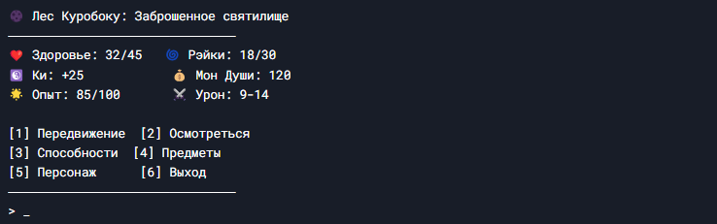

**Боевое меню**

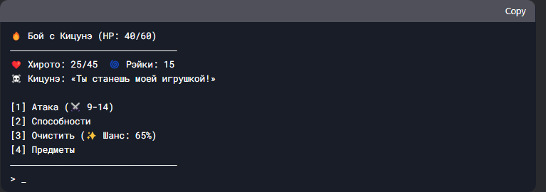

**Меню персонажа**

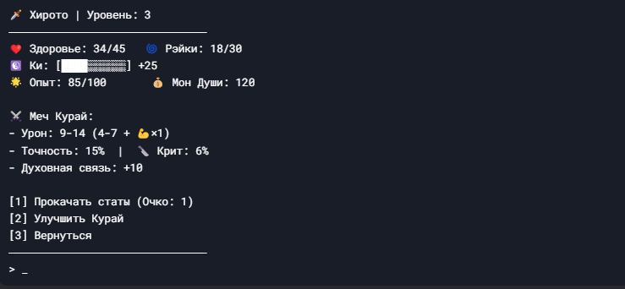

или

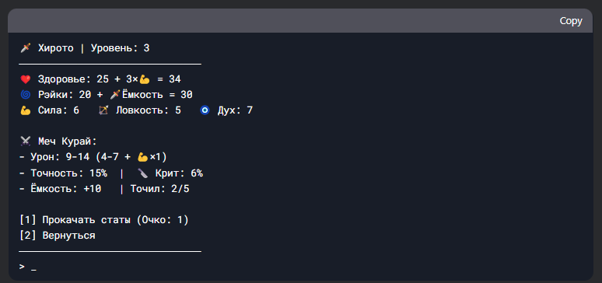

Идея в том, чтобы в меню персонажа были расписаны все его статы и было базовое понимание их взаимодействия и зависимостей друг от друга.

**Меню прокачки меча Курай**

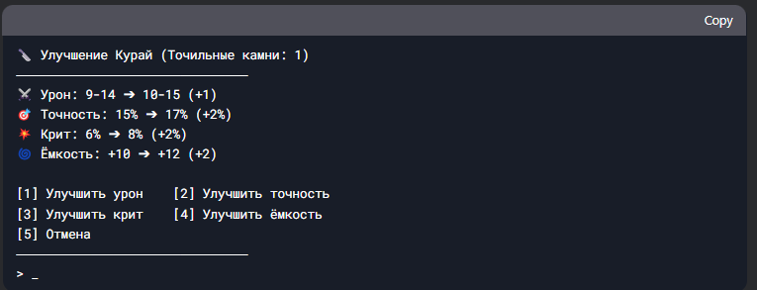

**Инвентарь**

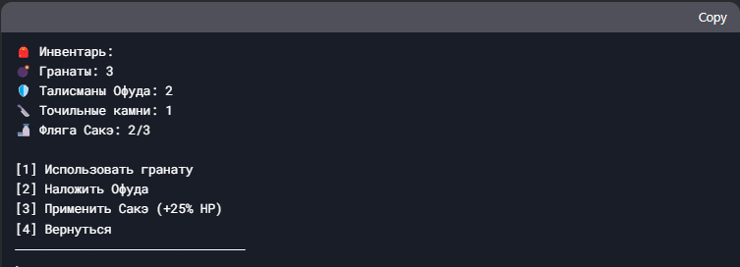

**Торговец**

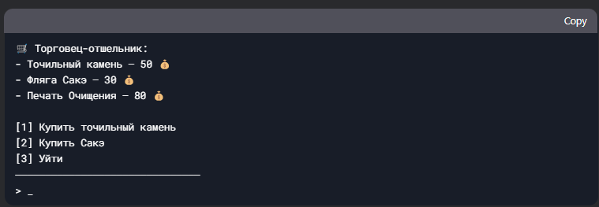

**Передвижение**

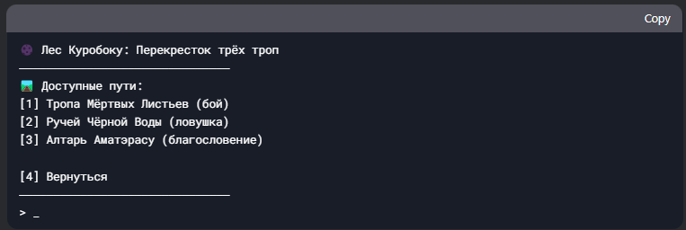

**Осмотреться**

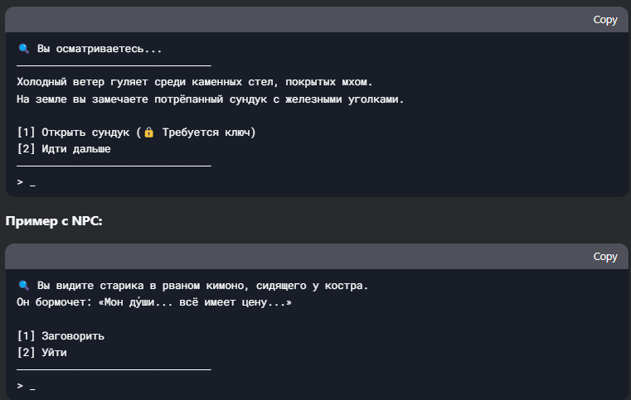

**Примеры визуализации полоски Ки (для Меню вне боя и Меню персонажа)**

  
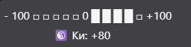Для светлого Ки  
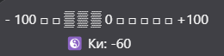Для тёмного Ки

## 2.10. Примеры локаций

Все локации разделены на условные три типа (ранние, середина игры, поздние). По сути это условное деление категоризирует сложность врагов/проверок, а так же ценность лута в них и служат показателем прогрессии в отношении финала игры (одна из поздних локаций - арена с финальным боссом).

| ID | Название | Этап | Содержимое | Описание |
| --- | --- | --- | --- | --- |
| 1 | Опушка  Заката | Ранний | Стартовая локация | Закатные лучи пробиваются сквозь листву. |
| 2 | Тропа Папоротников | Ранний | Сундук: с Флягой Сакэ, гарантированно появляется, служит обучающим элементом | Гигантские папоротники шелестят на ветру. |
| 3 | Ручей Хрустальной Воды | Ранний | Ловушка: Камни-призраки (проверка ловкости) | Вода чиста, но под ней скрывается опасность. |
| 4 | Поляна Лунных Цветов | Ранний | Враг: Каппа | Цветы светятся в темноте, приманивая духов. |
| 5 | Мост Шёпота | Ранний | Торговец-отшельник | Древний мост, испещренный рунами. |
| 6 | Заросший храм | Ранний | Алтарь Ками | Гул ветра напоминает молитвы. |
| 7 | Тропа Сухих Листьев | Ранний | Сундук с Точильным камнем | Ветки хрустят под ногами, как кости. |
| 8 | Тропа Змей | Ранний | Враг: Нурэ-Онна | Зеленоватый туман скрывает силуэты извивающихся деревьев |
| 9 | Озеро Отражений | Ранний | Ловушка: Иллюзии (проверка духа) | Вода отражает ваши худшие страхи. |
| 10 | Алтарь на берегу | Ранний | Алтарь Ками | Каменный алтарь в форме мечей. Ветер свистит, как удары сотен клинков. |
| 11 | Болото Чёрных Лилий | Средний | Ловушка: Едкий туман (проверка силы) | Воздух густой, вокруг едкий зеленый туман, пахнет гнилью. |
| 12 | Руины Храма | Средний | Алтарь Ками | На стенах храма еще остались следы запекшейся крови. Ужасное зрелище. |
| 13 | Подвал Храма | Средний | Сундук | Среди безделушек монахов оказались весьма ценные вещи |
| 14 | Ущелье плача | Средний | Ловушка: Падающие камни (проверка ловкости) | Призрачное эхо молебных стонов разносится по ущелью вместе со звуком падающих камней. |
| 15 | Долина Теней | Средний | Враг: Юрэй | Солнце здесь никогда не встаёт |
|  |  |  | to be continued |  |

## 2.11 Примеры Благословений Ками

| Название | Покровитель | Тип | Стоимость | Эффект | Описание |
| --- | --- | --- | --- | --- | --- |
| Солнечный венец | Аматэрасу (Свет) | Актив | 20 Рэйки | Щит на 3 хода, поглощает 30% урона | «Лучи солнца сплетаются в сияющий шлем, обжигающий врагов светом». |
| Очищение рассветом | Аматэрасу (Свет) | Актив | 25 Рэйки | Лечение 50% Оз | «Первые лучи рассвета пронзают тьму, затягивая раны» |
| Клинок Хиомару | Аматэрасу (Свет) | Актив | 20 Рэйки | Атака с доп. уроном 75%, поджигание (дебафф на потерю хп врага) | «Меч вспыхивает как восход, оставляя на врагах огненные шрамы» |
| Благодать Солнца | Аматэрасу (Свет) | Пасс | - | +25% к максимальному Здоровью, +25% к максимальному Рэйки | «Свет Аматэрасу наполняет вас жизненной силой» |
| Неугасимый Свет | Аматэрасу (Свет) | Пасс | - | Восстановление 10% здоровья после боя или прохождения ловушки | «Даже в кромешной тьме ваше сердце горит, как солнце» |
| Песня Императрицы | Аматэрасу (Свет) | Пасс | - | Воскрешение с 25% ОЗ, один раз за игру, после этого способность удаляется | «Пламя Аматэрасу дарует второй шанс». |
| Удар Тайфуна | Сусаноо  (Свет) | Актив | 20 Рэйки | 13 базового урона заклинанием. | «Вихрь срывает с ног всё на своём пути». |
| Оглушающий удар | Сусаноо  (Свет) | Актив | 25 Рэйки | 5 базового урона заклинанием, оглушает врага на 1 ход | «Мощный удар, словно неподъемный якорь». |
| Око Бури | Сусаноо  (Свет) | Актив | 15 Рэйки | +15% к Точности, -15% к Уклонению врага | «Вы ясно видите действия врага». |
| Проклятие моряка | Сусаноо  (Свет) | Пасс | - | С вероятностью 20% половина полученного вами урона отражается во врага | «Тех, кто атакует вас, ждёт участь утонувших». |
| Прикосновение Смерти | Идзанами  (Тьма) | Актив | 20 Рэйки | 10 базового урона + яд (-7 HP/ход, 3 хода). | «Пальцы тени сжимают сердце врага». |
| Пир Ворона | Идзанами  (Тьма) | Актив | 20 Рэйки | 30% от наносимого вами урона превращается здоровье на следующие 3 хода | «Вы пьёте жизнь врагов, как нектар». |
| Раздирающие удары | Идзанами  (Тьма) | Актив | 15 Рэйки | -15% Точности, +20% к урону на 4 хода | «Стремительные серии ударов пожирают тех, кто смеет стоять на вашем пути». |
| Дары Смерти | Идзанами  (Тьма) | Пасс | - | -4 Духа. +2 к Ловкости, +2 к Силе, +20 Рэйки | «Если ты долго смотришь в бездну, то бездна тоже смотрит на тебя» |
| Пугающее присутствие | Идзанами  (Тьма) | Пасс | - | -10% урону врагов, -10% точности врагов | «Не бойся смерти, она все равно придет» |
|  |  | to be continued |  |  |  |

# 3. Сюжет

**Пролог: Курай**

Ронин Хирото, некогда верный самурай клана Такэда, был осуждён за преступление, которого не совершал. Его меч предан огню, имя вычеркнуто из летописей, а жизнь должна оборваться на плахе. Но в час казни прибывает гонец сёгуна: «В лесу Куробоку пробудилась тьма. Уничтожишь её — обретёшь свободу». Связанный, измождённый, Хирото бредет к проклятому лесу. На опушке, среди иссиня-чёрных сосен, он видит меч, воткнутый в камень. Лезвие Курай мерцает, словно лунный свет, а на рукояти — следы крови, которая не принадлежит людям. Никто не осмелился прикоснуться к клинку, но Хирото чувствует: меч ждал именно его. С первым ударом Курай оживает, шепча голосами духов: «Ороти вернулся… Ты — его жертва или палач?».

Лес Куробоку встретил Хирото тишиной, густой как смоль. Воздух, пропитанный запахом гниющих пионов и ладана, обжигал лёгкие. Стволы вековых кедров, словно стражи забытого храма, смыкались над тропой, их ветви сплетались в свод, сквозь который не пробивался ни луч солнца. У края тропы, вросший в камень, мерцал клинок — Курай. Его лезвие, покрытое паутиной трещин, пульсировало багровым светом, будто живая вена. Когда пальцы Хирото сжали рукоять, земля вздрогнула. Голоса, тысячи голосов, прошили сознание: «Он ждал тебя… Ты — последний шёпот совести в этом лесу».

**Акт I: Тропа Испытаний**

Первые шаги вглубь Куробоку напоминали погружение в чужой сон. Туман, сизый и тягучий, лип к коже, а под ногами хрустели кости — то ли звериные, то ли человечьи. У реки, где вода струилась чёрным шёлком, его ждала первая встреча. Каппа, существо с панцирем мха и чашей воды на голове, ковыляло к потоку. Его глаза, жёлтые как гнилой янтарь, сверлили ронина. «Убей — и докажи сёгуну преданность. Очисти, подставившись под удар — и поступи по чести». Меч Курай дрожал в руке, алча крови, но Хирото вспомнил слова гонца: «Амнистия — не искупление. Выбор — твой судья и палач».  
  
**Акт II: Чаща Шёпота**

Чем глубже в лес, тем плотнее смыкались деревья, их ветви сплетались в решётку, сквозь которую едва пробивался тусклый свет. Воздух звенел, как натянутая струна, а под ногами шелестели листья, похожие на обрывки старых свитков. Здесь, среди каменных стел с потускневшими молитвами, Хирото наткнулся на странную хижину. Её стены были сложены из костей, обвитых лозами глицинии, а вместо двери висела занавеска из высушенных змеиных шкур. Внутри, в клубах благовоний, сидел Торговец. Его лицо скрывала деревянная театральная маска Хання, но глаза — два уголька в пепле — горели неестественным светом.

— «Приветствую, путник. Ты ищешь спасение... или власть?» — голос Торговца звучал, будто скрип несмазанных шестерен. На столе перед ним лежали диковинные товары:

Фляга сакэ, несколько самодельных бомбочек, сюрикены с гравировкой в виде спирали из змей, развешанные на нитях загадочные бумажные печатей и талисманы, исписанные защитными чарами.

«Мон ду́ши — вот цена спасения», — прошипел Торговец, протягивая руку, обёрнутую пеленами. Хирото чувствовал: каждый предмет здесь — часть чьей-то судьбы. Купив печать очищения, он вышел обратно в чащу, где воздух дрожал от шепота: «Он продаёт надежду... и собирает долги».

Алтари Ками встречались среди руин, где время потеряло смысл. Алтарь Аматэрасу потрескивал золотым огнём в жаровнях, окружённый вихрем лепестков сакуры. При приближении голос богини, тёплый как летний ветер, наполнил разум: «Возьми мою силу, дитя, но помни — свет требует жертв». Благословение «Солнечный Венец» давало защиту, но оставляло ожоги на коже.

Алтарь Идзанами прятался в пещере, где стены дышали холодом. Тень богини, обёрнутая в саван, шептала: «Убей их всех... и я сделаю тебя богом». Её дар — «Коготь Тьмы» — увеличивал урон, но каждое убийство затуманивало разум.

Хирото стоял на распутье. Курай вибрировал, напоминая: «Выбор определит, кто ты — орудие или хозяин».

**Акт III: Бремя проклятия**

Сердце Куробоку билось в пещере, находящейся под великим древом в глубине леса. Воздух здесь гудел, как натянутая тетива, а под ногами шевелился ковёр из змей — детей Ороти. проклятая Кицунэ-минибосс, девятихвостая лиса с глазами расплавленного золота, преградила путь. «Ты носишь его клинок… Значит, ты уже мёртв», — засмеялась она, и пламя вырвалось из пасти, опалив доспехи. Но Хирото помнил: меч Курай — это не оружие, а зеркало. Каждый очищенный дух оставлял в клинке трещину — и проблеск света.

**Финал: Лик Ороти**

Победив или очистив проклятую Кицунэ, Хирото спускается в пещеру под главным древом. С глубиной корни становились все чернее, из них сочилась зловонная тёмная масса. Ронин приходит в главный зал. Ороти-но-Кими ждал на троне из сплетённых корней, обвитых вокруг костей и принадлежностей разных ёкаев, чьи трупы устилали пол. Его восемь голов, каждая с пастью, полной клыков и лжи, извивались в такт шепоту леса. «Ты думал, сёгун подарит свободу? Ты — пешка в игре богов», — шипели пасти, но Хирото уже не слышал. Курай, напитанный душами очищенных ёкаев, вспыхнул как рассвет. Последний удар был не яростью — молитвой.

**Финал: концовки**

В игре возможны следующие финалы:

* Триумф Ками - Хирото сливается с лесом и становится его стражем, Ёкаи очищаются и возвращаются в лес, не беспокоя людей.
* Час Тьмы – Хирото убивает Ороти, становится владыкой леса и уничтожает оставшихся ёкаев. Следующие мириады лет он становится единственным обитателем Куробоку, охотясь на каждого, кто случайно забредает в лес.
* Сталь и Сакэ - победа над Ороти без благословений Ками. Игрок убивает Ороти, оставшиеся ёкаи возвращаются в мир духов и магия пропадает из леса. Ронин получает искупление и отправляется в дорогу, оставив Курай ржаветь в камне у входа в Куробоку.